姓名： |  | 刘宇敏 | 学号： | 2510250392
专业年级： |  | 软件工程 | 班级： | （注：教务系统班级编号）
分组：无 |  |  | 实验室：
指导教师： |  |  | 实验日期： | 12.10
实验的准备阶段  (指导教师填写) | 课程名称 | 计算机科学导论
实验的准备阶段  (指导教师填写) | 实验名称 | 实验03 Git分支与合并核心概念交互式实验
实验的准备阶段  (指导教师填写) | 实验目的 | - 通过游戏化交互，深刻理解Git的提交(commit)、分支(branch)、检出(checkout) 的核心概念。  - 掌握 git merge 和 git rebase 两种集成分支工作流的原理、区别与适用场景。  - 培养解决版本控制中常见场景（如合并冲突）的能力。  - 为在真实项目中使用Git进行协同开发打下坚实的理论基础。
实验的准备阶段  (指导教师填写) | 实验内容 | 通过一个游戏来学习git的相关知识，并作出学习总结
实验的准备阶段  (指导教师填写) | 实验类型  （打） | □验证性 □演示性 □设计性 综合性
实验的准备阶段  (指导教师填写) | 实验的重点、难点 | 重点：掌握提交、分支、HEAD的核心概念；了解merge与rebase两种集成策略的原理与区别。  难点：理解rebase是“复制”而非“移动”，及其导致的线性历史；灵活运用相对引用精确定位；建立冲突解决意识；将可视化模型顺利转化为本地实际操作。
实验的准备阶段  (指导教师填写) | 实验环境 | - 主要工具：浏览器与交互式学习网站 Learn Git Branching (请使用中文版)。  - 辅助工具：本地安装的Git命令行工具（用于最后验证）。
实验的实施阶段 | 实验步骤及实验结果 | 第一部分：主线任务（必做）  要求：完成https://learngitbranching.js.org/?locale=zh_CN网站上“主要”章节中的以下所有关卡，并在报告中粘贴每个关卡完成后的命令行指令序列或图形结果。  - Introduction Sequence (基础篇)：全部完成。  - 目标：熟悉基本操作（提交、创建分支、切换分支、合并、变基）。  - Ramping Up (高级篇)：全部完成。  - 目标：深入理解相对引用（^, ~）和强制分支移动（branch -f）。  - Mixed Bag (杂项)：至少完成前4关。  - 目标： 熟悉提交的技巧  第二部分：探索任务（可选做2个）  要求：从1./2.中任选一个关卡完成，3.为必完成内容。在报告中阐述你解决该关卡的策略和学到的知识点。  - Advanced Topics (高级话题)：选择任意一关。  - Moving Work Around (移动提交记录)：尝试完成 cherry-pick 或 interactive rebase 中的一关。  - Remote Repositories (远程)：完成所有关卡，理解本地分支与远程分支的跟踪关系。  第三部分：本地验证  要求：在本地计算机上，使用Git命令行重现任意一个你在网站上完成的、包含至少一次merge或rebase操作的关卡场景。  - 创建相应的仓库、分支和提交。  - 执行相同的集成操作（merge或rebase）。  - 使用 git log --oneline --graph --all 命令查看图形化历史，并与网站结果进行对比。  - 将你的操作命令序列和最终的log图形输出粘贴到实验报告中。  第四部分：实验总结与思考：  - git merge 和 git rebase 的主要区别是什么？你认为它们各自适用于什么场景？  - 本次实验对你理解Git分支模型最大的帮助是什么？  - 你认为“Learn Git Branching”这种可视化教学方式有什么优点和缺点？  提交要求:  - 将本文档（即实验报告）命名为“学号-姓名-班级编号-实验03.docx”如： 2510250171-王五-016-实验03.docx”。  按照老师要求将该实验报告文档在规定时间内上交，过期不候！
实验结果的处理阶段 | 实验结果的分析与总结 | 填写实验命令序列及结果  第一部分：主线任务  - Introduction Sequence (基础篇)：  指令序列：  图形结果： 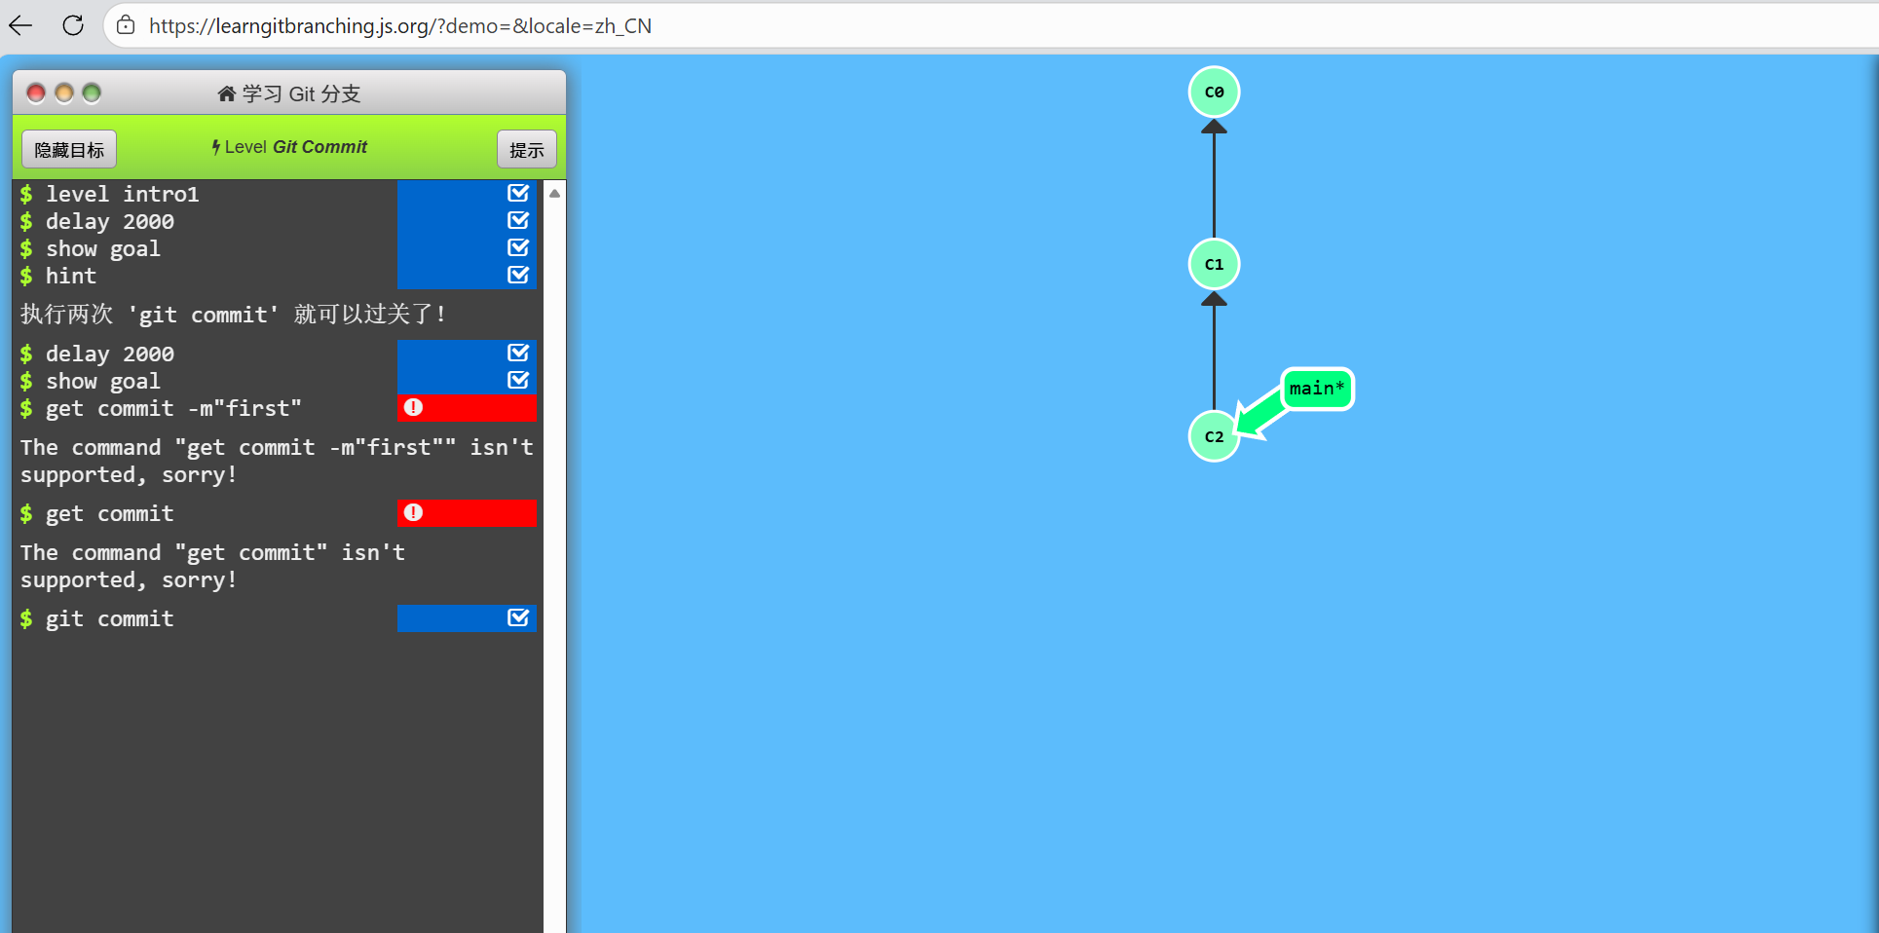  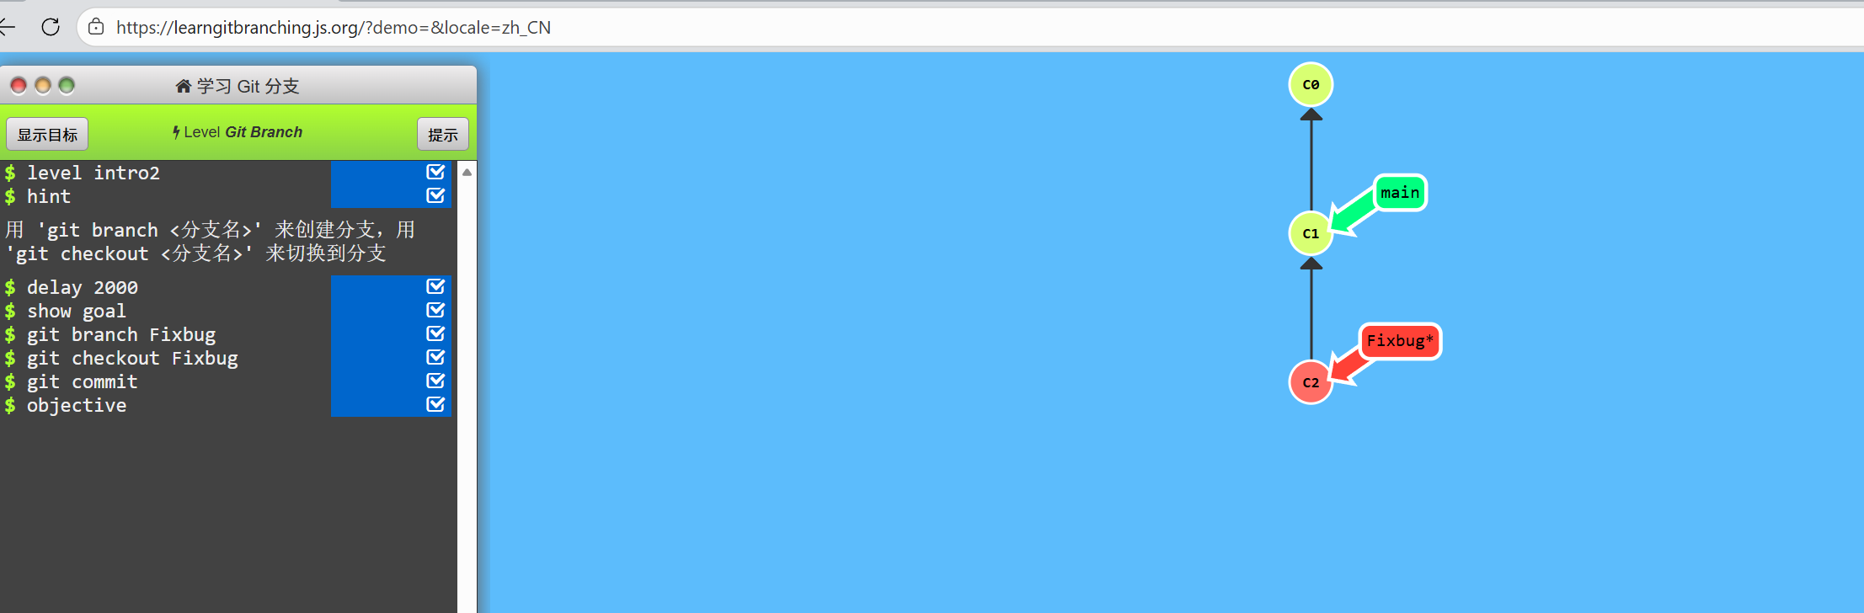  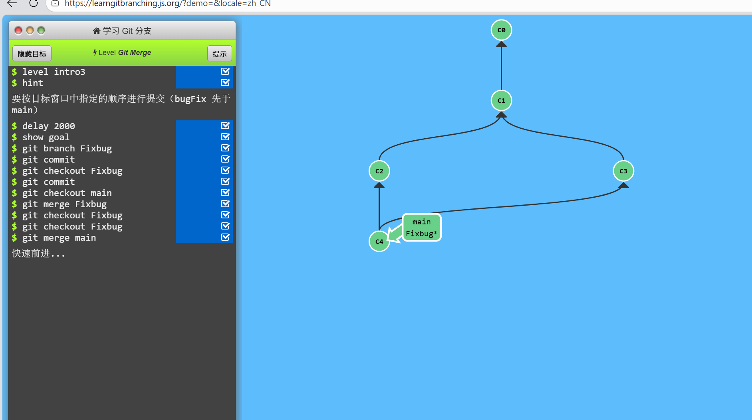  - Ramping Up (高级篇)：  指令序列：  图形结果：  - Mixed Bag (杂项)  指令序列：  图形结果：  第二部分：探索任务（可选做2个）  - Advanced Topics (高级话题)：  指令序列：  图形结果：  策略：  知识点：  - Moving Work Around (移动提交记录)：  指令序列：  图形结果：  策略：  知识点：  - Remote Repositories (远程)：  指令序列：  图形结果：  策略：  知识点：  第三部分：本地验证  指令序列：  图形结果：  第四部分：实验总结与思考：

